PHẦN WEB ĐỘNG

TẠO VÀ QUẢN LÝ DATABASE VỚI PHPMYADMIN

Chuẩn bị
- Mở browse
- Gõ http://localhost/phpMyAdmin
- Username: root
- Password: root
- Tạo Database (CSDL – Cơ Sở Dữ Liệu)
B1. Nhắp Home
B2. Trong mục Create new database, khai báo:
. Ô trên: đặt tên CSDL
. Ô dưới: chọn utf8_general_ci (thể hiện được tiếng việt)
B3. Nhắp Create

Ví dụ: Tạo database tên tintuc
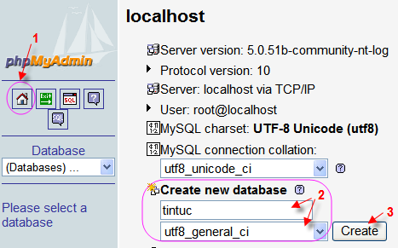

- Tạo Table (bảng)
B1. Chọn database
B2. Mục Name: khai báo tên table muốn tạo (ví dụ: theloai)
B3. Mục Number of fields: khai báo số field trong table (ví dụ: 4)
B4. Nhắp nút Go
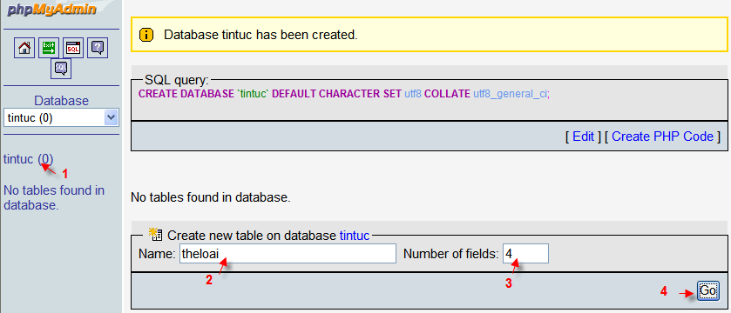
B5. Khai báo các field trong table
B6. Nhắp nút Save
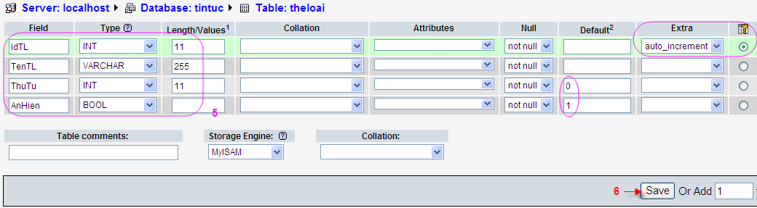

- Thêm dữ liệu vào Table (bảng)
B1. Chọn table
B2. Nhắp link Insert (xem hình)
B3. Nhập dữ liệu
B4. Nhắp nút Go

Ví dụ: Thêm 2 record vào table theloai như sau:
TenTL | ThuTu | AnHien
Tin xã hội | 1 | 1
Giải trí | 2 | 1
(Bạn có thể tham khảo hình dưới)
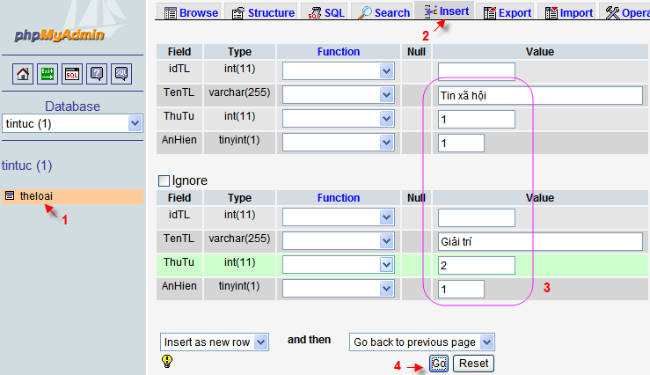

- Xem dữ liệu trong Table (bảng)
B1. Chọn table muốn xem dữ liệu
B2. Nhắp link Browse (xem hình) → Mỗi lần hiện 30 records
Ví dụ: Xem dữ liệu trong table theloai
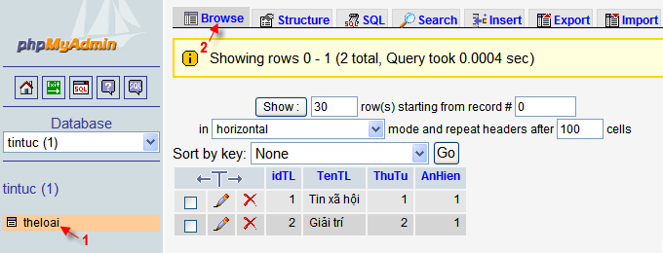

- Xóa / Sửa dữ liệu trong Table (bảng)
B1. Chọn table muốn xóa sửa (ví dụ theloai)
B2. Nhắp link Browse
B3. Hiệu chỉnh/xóa:
. Sửa record: Nhắp nút Edit (cây viết) trên dòng chứa record (xem hình)
. Xóa record : Nhắp nút Drop (dấu chéo) trên dòng chứa record (xem hình)
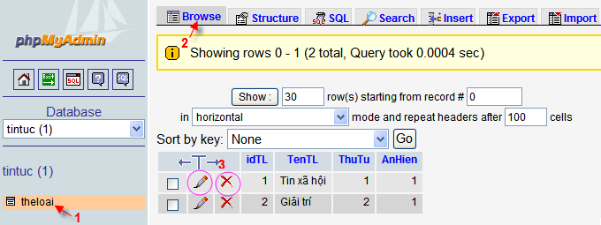
- Sửa cấu trúc Table (bảng)
B1. Chọn table
B2. Nhắp link Structure
B3. . Chỉnh field: Nhắp nút Change (cây viết)
. Xóa field : Nhắp nút Drop (dấu chéo)
. Thêm field : Nhắp nút Go trong mục Add
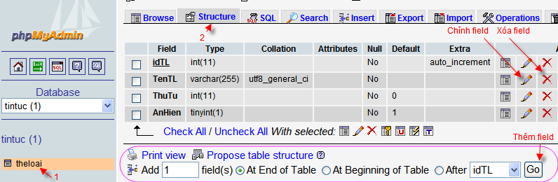

Ví dụ: Sửa chiều dài của field TenTL trong table theloai từ 255 xuống còn 100.
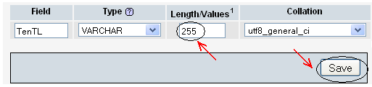

- Đổi tên Table (bảng)
B1. Chọn table
B2. Nhắp link Operations
B3. Rename table to: gõ tên mới
B4. Nhắp nút Go
Ví dụ: Đổi tên table theloai thành theloaitin
- 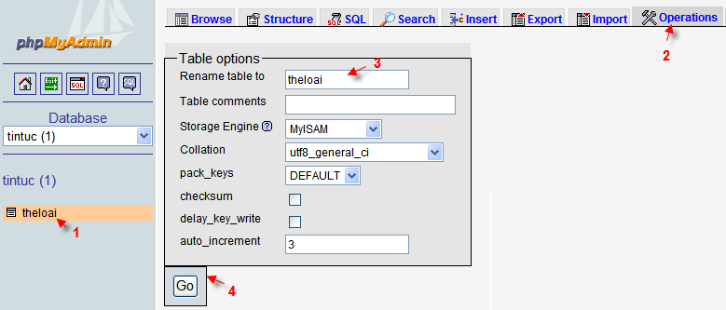

- Xóa Table (bảng)
B1. Chọn table
B2. Nhắp link Drop
Ví dụ: Xóa table theloaitin
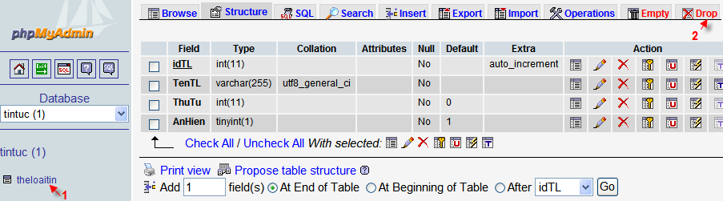

- Import Table (bảng)
B1. Chọn database
B2. Nhắp link Import
B3. Nhắp nút Browse để chọn file .sql
B4. Nhắp nút Go
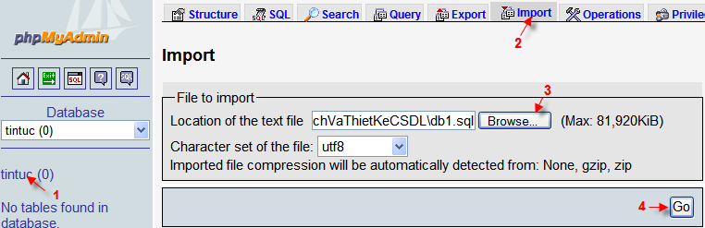
Ví dụ: Import dữ liệu từ file db1.sql

- Export Table (bảng): xuất table ra file .sql
B1. Chọn database
B2. Nhắp link Export
B3. Export: chọn các table cần export
B4. Chọn kiểu file là .SQL
B5. Save as file: nhắp chọn
B6. Nhắp nút Go
B7. Nhắp nút Save
B8. Khai báo: tên file, địa chỉ lưu
B9. Nhắp nút Save

Ví dụ: Export tất cả các table trong database tintuc ra file dbtin.sql
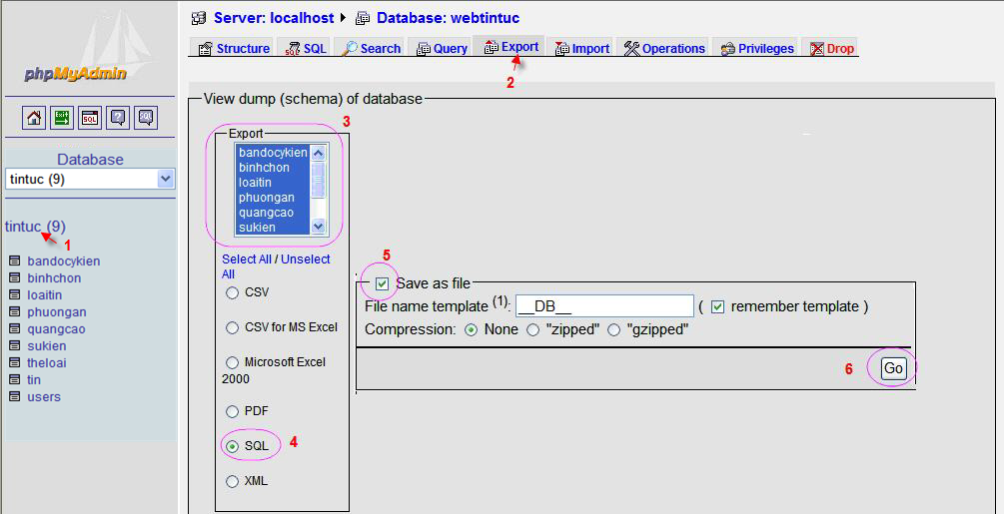

- Xoá Database (CSDL)
B1. Nhắp tên database
B2. Nhắp link Drop

Ví dụ: Xóa database tintuc

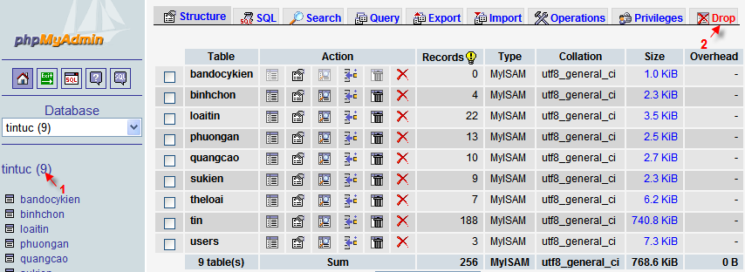

LAB:

- Tạo database có tên banhang
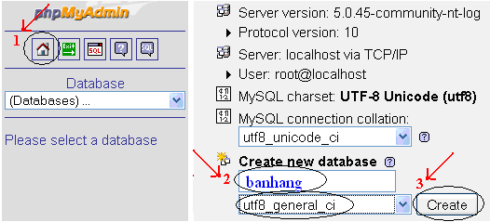
- Tạo table có tên chungloai trong database banhang
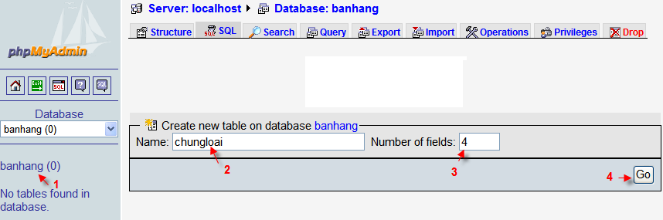
- Khai báo các field trong table chungloai với các thuộc tính sau:
Field | Type | Length | Extra | Primary
idCL | INT | 11 | auto_increment | ◉
TenCL | Varchar | 255
ThuTu | INT | 11
AnHien | Bool
Tham khảo hình dưới đây:
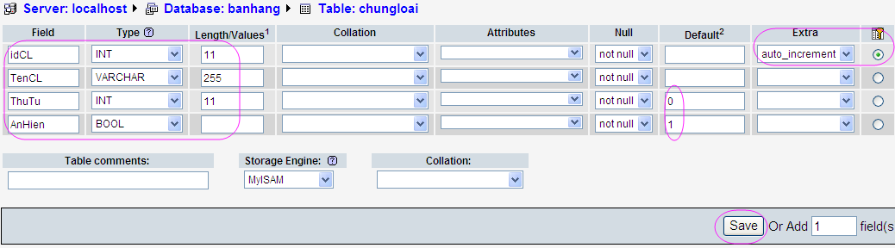
- Thêm dữ liệu vào table chungloai
Thêm 2 record sau vào bảng :
TenCL | ThuTu | AnHien
Sản phẩm cho nữ | 1 | 1
Sản phẩm cho nam | 2 | 1
Tham khảo hình dưới:

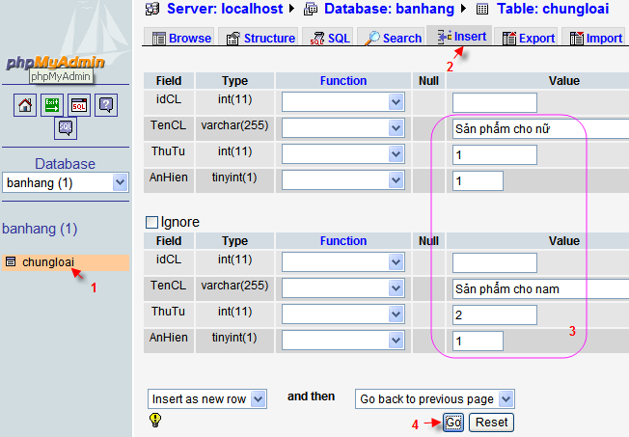

- Xem dữ liệu trong table chungloai
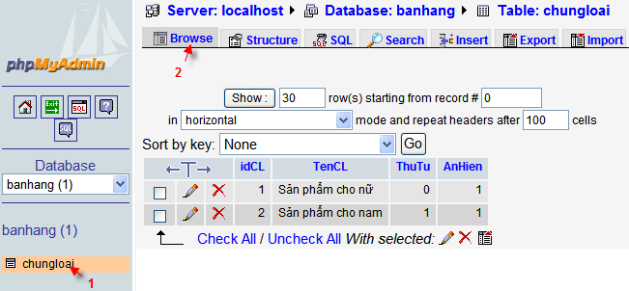
- Xóa /sửa dữ liệu trong table chungloai
- Sửa Sản phẩm cho nữ thành Sản phẩm cho phụ nữ
- Sửa Sản phẩm cho nam thành Sản phẩm cho nam giới
- Xóa table chungloai
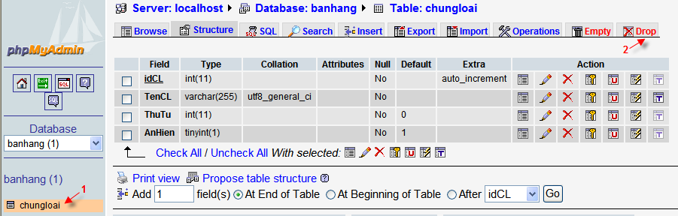

- Import dữ liệu vào file database có tên banhang từ file db2.sql
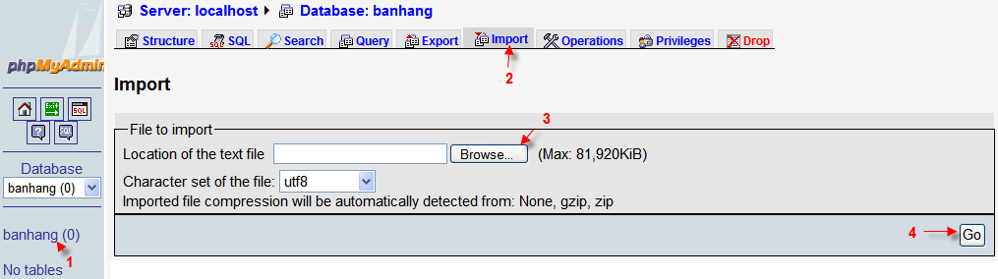
- Sửa chiều dài của field TenCL trong table chungloai từ 100 lên 255
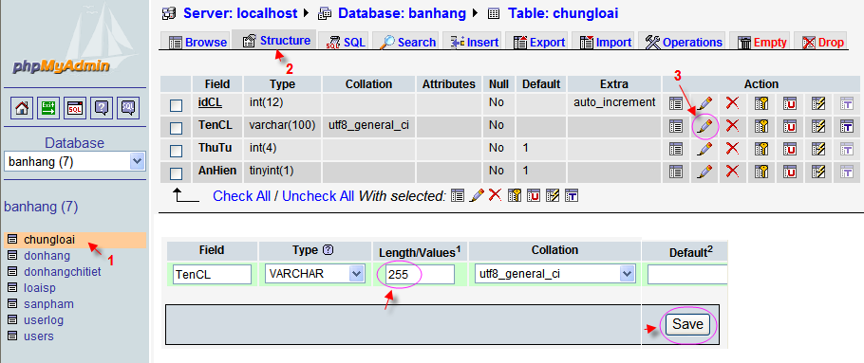
- Đổi tên table users thành khachhang
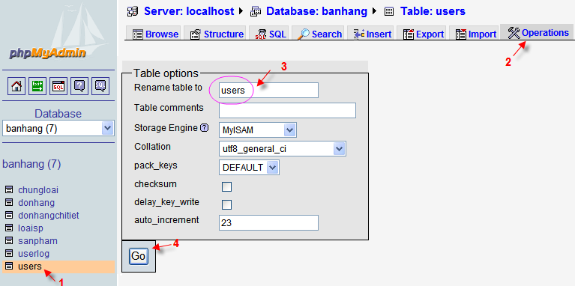
- Export tất cả các table trong database banhang ra file dbshopping.sql
- Xóa database banhang
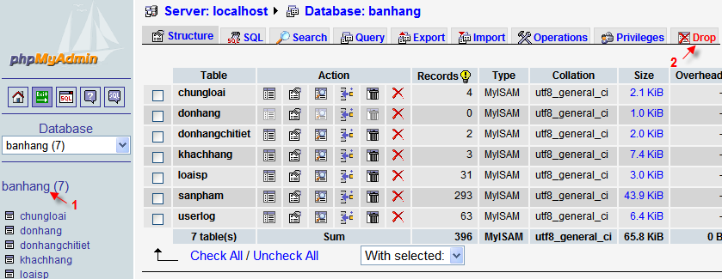

LAB : TẠO VÀ QUẢN LÝ DATABASE THEGIOIWEB

  - Tạo database thegioiweb
  - Tạo table theloai gồm các field như sau:
Field | Type | Length | Extra | Primary
idTL | INT | 11 | auto_increment | ◉
TenTL | Varchar | 255
ThuTu | INT | 11
AnHien | Bool

  - Chèn dữ liệu vào table theloai như sau:
TenTL | ThuTu | AnHien
Kiến thức | 1 | 1
Tools | 2 | 1
Thủ thuật | 3 | 1
Weblinks | 4 | 1

  - Tạo table loaitin gồm các field như sau:
Field | Type | Length | Extra | Primary
idLT | INT | 11 | auto_increment | ◉
Ten | Varchar | 255
ThuTu | INT | 11
AnHien | Bool
idTL | INT | 11

  - Chèn dữ liệu vào table loaitin như sau:
Ten | ThuTu | AnHien | idTL
CSS | 1 | 1 | 1
JavaScript | 2 | 1 | 1
Template | 3 | 1 | 3
Web đẹp | 4 | 1 | 3
Mẹo CSS | 5 | 1 | 2
Hướng dẫn Javascript | 6 | 1 | 2

  - Tạo table users gồm các field như sau:
Field | Type | Length | Extra | Primary
idUsers | INT | 11 | auto_increment | ◉
Username | Varchar | 100
Password | Varchar | 100
HoTen | Varchar | 100
DiaChi | Varchar | 255
DienThoai | Varchar | 50
Email | Varchar | 255
GioiTinh | BOOL
NgaySinh | Date
  - Chèn dữ liệu vào table users như sau:
Chèn vào bảng 4 user có thông tin tùy ý bạn

  - Tạo table sukien gồm các field như sau:
Field | Type | Length | Extra | Primary
idSK | INT | 11 | auto_increment | ◉
MoTa | Varchar | 255

  - Chèn dữ liệu vào table sukien như sau:
MoTa
Tuần lễ công nghệ thông tin việt nam 2008
Loạt bài PHP cơ bản
Loạt bài Javascript
Các lỗi bảo mật web

  - Tạo table tintuc gồm các field như sau:
Field | Type | Length | Extra | Primary
idTin | INT | 11 | auto_increment | ◉
TieuDe | Varchar | 255
TomTat | Varchar | 1000
urlHinh | Varchar | 255
Ngay | Date
Content | TEXT
SoLanXem | INT | 11
TinNoiBat | BOOL
AnHien | BOOL
idLT | INT | 11
idSK | INT | 11
idUser | INT | 11

  - Chèn dữ liệu vào table tintuc như sau:
Đưa vào mỗi loại tin 3 tin .

  - Tạo table binhchon gồm các field như sau:
Field | Type | Length | Extra | Primary
idBC | INT | 11 | auto_increment | ◉
MoTa | Varchar | 255
idLT | INT | 11
SoLanChon | INT | 11
AnHien | BOOL
ThuTu | INT | 11

  - Chèn dữ liệu vào table binhchon như sau:
Nhập tùy ý bạn hoặc theo đề nghị sau:
Mota | idLT | SoLanChon | AnHien | ThuTu
Mời bạn cho biết ý kiến về giao diện của website này | 0 | 0 | 1 | 1
Hãy cho biết đôi chút về bạn | 0 | 0 | 1 | 2
Sở thích của bạn là gì? | 0 | 0 | 1 | 3
Suy nghĩ của bạn về website này? | 0 | 0 | 1 | 4

  - Tạo table phuongan gồm các field như sau:
Field | Type | Length | Extra | Primary
idPA | INT | 11 | auto_increment | ◉
MoTa | Varchar | 255
idBC | INT | 11
SoLanChon | INT | 11

  - Chèn dữ liệu vào table phuongan như sau:
Nhập tùy ý bạn hoặc theo đề nghị sau:
Mota | idBC | SoLanChon
Rất đẹp | 1 | 0
Đẹp | 1 | 0
Quản trị web | 2 | 0
Người thiết kế web | 2 | 0
Sinh viên | 2 | 0
Nghe chim hót | 3 | 0
Ngắm trăng | 3 | 0
Vuốt râu | 3 | 0
Nhìn mưa rơi | 3 | 0

  - Tạo table quangcao gồm các field như sau:
Field | Type | Length | Extra | Primary
idQC | INT | 11 | auto_increment | ◉
MoTa | Varchar | 255
Url | Varchar | 255
urlHinh | Varchar | 255
idViTri | INT | 11
idLT | INT | 11

  - Chèn dữ liệu vào table quangcao như sau:
Nhập dữ liệu tùy ý bạn

  - Tạo table lienket gồm các field như sau:
Field | Type | Length | Extra | Primary
idLienKet | INT | 11 | auto_increment | ◉
Ten | Varchar | 255
Url | Varchar | 255
ThuTu | INT | 11

  - Chèn dữ liệu vào table lienket như sau:
Nhập tùy ý bạn hoặc theo đề nghị sau:
Ten | Url | ThuTu
Màu sắc cho webdesigner | http://www.colortools.net/ | 1
PHP | http://www.php.net | 2
Nhiều javascript hay | http://www.dynamicdrive.com | 3
MySQL | http://www.mysql.com | 0

  - Tạo table ykien gồm các field như sau:
Field | Type | Length | Extra | Primary
idYKien | INT | 11 | auto_increment | ◉
HoTen | Varchar | 255
DiaChi | Varchar | 255
NoiDung | Varchar | 3000
Ngay | Date | 11
idTin | INT | 11

LAB : TẠO VÀ QUẢN LÝ DATABASE SANPHAM

- Tạo database sanpham
- Tạo table chungloaisp gồm các field như sau:
Field | Type | Length | Extra | Primary
idCL | INT | 12 | auto_increment | ◉
TenCL | Varchar | 100

- Chèn dữ liệu vào table chungloaisp như sau:
TenCL
Sản phẩm kem
Sản phẩm dầu
Sản phẩm phấn
Sản phẩm nước hoa

- Tạo table loaisp gồm các field như sau:
Field | Type | Length | Extra | Primary
idLoai | INT | 12 | auto_increment | ◉
idCL | INT | 12
TenLoai | Varchar | 100
AnHien | INT | 1

- Chèn dữ liệu vào table loaisp như sau:
TenLoai | idCL | AnHien
Kem dưỡng da | 1 | 1
Kem chống hăm | 1 | 1
Dầu thoa | 2 | 1
Dầu massage | 2 | 1
Phấn rôm | 3 | 1
Phấn thông thường | 3 | 1
Nước hoa pigeon | 4 | 1
Nước hoa thông thường | 4 | 1

- Tạo table users gồm các field như sau:
Field | Type | Length | Extra | Primary
idUsers | INT | 11 | auto_increment | ◉
Username | Varchar | 100
Password | Varchar | 100
HoTen | Varchar | 100
DiaChi | Varchar | 255
DienThoai | Varchar | 50
Email | Varchar | 255
GioiTinh | BOOL
NgaySinh | Date

- Chèn dữ liệu vào table users như sau:
Username | Password | HoTen | DiaChi
teonv | 123 | Nguyễn Văn Tèo | 123 Cung Vàng, Điện Ngọc, Mặt Trăng
a | a | Lê Văn Tý | 00/00 Chắc Cà Đao
b | b | Trần Văn Lượm | 888 Meo Meo
Giahu | huhu | Trần Thị Gia Hu | 7777 Hu Hu

DienThoai | Email | GioiTinh | NgaySinh
99999999 | teonv@yahoo.com | false | 2000-01-01
33333333 | a@gomeo.com | false | 1999-31-12
88888888 | luom@gomeo.com | false | 1998-28-02
55555555 | huhu@giahu.com | true | 1995-03-01

- Tạo table sanpham gồm các field như sau:
Field | Type | Length | Extra | Primary
idSP | INT | 12 | auto_increment | ◉
idLoai | INT | 12
TenSP | Varchar | 100
NgayCapNhat | Date
Gia | INT | 4
MoTa | Varchar | 255

- Chèn dữ liệu vào table sanpham như sau:
idSP | idLoai | TenSP | NgayCapNhat | Gia
1 | 1 | Kem dưỡng da cho trẻ có mùi mơ 20ml 92340 | 2009-03-10 | 35000
2 | 1 | Kem dưỡng da Bubchen 20 ml | 2009-02-28 | 34000
3 | 2 | Kem chống hăm 20ml 11373 | 2009-01-15 | 34000
4 | 2 | Kem chống hăm Bubchen 20ml | 2009-01-31 | 50000
5 | 3 | Dầu thoa Johnson 200ml | 2009-02-20 | 45000
6 | 4 | Dầu massage và giữ ẩm JS-038 200ml | 2009-03-10 | 80000
7 | 5 | Phấn rôm Johnson 200g | 2009-13-03 | 70000
8 | 6 | Phấn thông thường JS-023 - 200g | 2009-03-08 | 90000
9 | 7 | Nước hoa Pigeon 200ml | 2009-03-01 | 150000

MoTa
Hãng sản xuất: Bubchen / Chủng loại sản phẩm: Kem dưỡng da / Xuất xứ: Đức /
Hãng sản xuất: Bubchen / Chủng loại sản phẩm: Kem dưỡng da /
Hãng sản xuất: Bubchen / Chủng loại sản phẩm: Kem chống hăm / Xuất xứ: Đức /
Hãng sản xuất: Bubchen / Chủng loại sản phẩm: Kem chống hăm /
Hãng sản xuất: Bubchen / Chủng loại sản phẩm: Kem chống hăm /
Hãng sản xuất: Johnson & Johnson / Chủng loại sản phẩm: Gel massage / Xuất xứ: Không xác định /
Hãng sản xuất: Johnson & Johnson / Chủng loại sản phẩm: Phấn rôm /
Hãng sản xuất: Johnson & Johnson / Chủng loại sản phẩm: Phấn rôm / Xuất xứ: - /
Hãng sản xuất: Pigeon / Chủng loại sản phẩm: Nước hoa /

LAB : TẠO VÀ QUẢN LÝ DATABASE NHẠC

- Tạo database nhac
- Tạo table theloai gồm các field như sau:
Field | Type | Length | Extra | Primary
idTL | INT | 4 | auto_increment | ◉
TenTL | Varchar | 255

- Chèn dữ liệu vào table theloai như sau:
TenTL
Dân Ca
Nhạc Trịnh
Độc Tấu
Ca Cổ

- Tạo table baihat gồm các field như sau:
Field | Type | Length | Extra | Primary
idBH | INT | 4 | auto_increment | ◉
TenBH | Varchar | 255
LoiBH | Text
idCS | INT | 4
idNS | INT | 4
idTL | INT | 4

- Chèn dữ liệu vào table baihat như sau:
TenBH | LoiBH | idCS | idNS | idTL
Tiếng gà trưa | … | 4 | 2 | 2
Biển nhớ | … | 3 | 2 | 2
Cát bụi | … | 3 | 2 | 2
Còn ai với ai | … | 4 | 2 | 2
Diễm xưa | … | 5 | 2 | 2
Để gió cuốn đi | … | 1 | 2 | 2
Hạ trắng | … | 3 | 2 | 2

- Tạo table users gồm các field như sau:
Field | Type | Length | Extra | Primary
idUsers | INT | 11 | auto_increment | ◉
Username | Varchar | 100
Password | Varchar | 100
HoTen | Varchar | 100
DiaChi | Varchar | 255
DienThoai | Varchar | 50
Email | Varchar | 255
GioiTinh | BOOL
NgaySinh | Date
- Chèn dữ liệu vào table users như sau:
Chèn vào bảng 4 user có thông tin tùy ý bạn

- Tạo table casi gồm các field như sau:
Field | Type | Length | Extra | Primary
idCS | INT | 4 | auto_increment | ◉
HoTenCS | Varchar | 255
UrlHinhCS | Varchar | 255
GioiThieuCS | Text

- Chèn dữ liệu vào table casi như sau:
idCS | HoTenCS | UrlHinhCS | GioiThieuCS
1 | Chưa biết | casi/chuabiet.jpg | ...
2 | Cẩm Vân | casi/camvan.jpg | ...
3 | Khánh Ly | casi/khanhly.jpg | ...
4 | Quang Dũng | casi/quangdung.jpg | ...
5 | Hồng Nhung | casi/hongnhung.jpg | ...
9 | Hương Lan | casi/huonglan.jpg | ...
10 | Bích Phượng | casi/bichphuong.jpg

- Tạo table nhacsi gồm các field như sau:
Field | Type | Length | Extra | Primary
idNS | INT | 4 | auto_increment | ◉
HoTenNS | Varchar | 255
UrlHinhNS | Varchar | 255
GioiThieuNS | Text

- Chèn dữ liệu vào table nhacsi như sau:
idCS | HoTenCS | UrlHinhCS | GioiThieuCS
1 | Chưa biết |  | ...
2 | Trịnh Công Sơn | nhacsi/tcs.jpg | ...
3 | Bắc Sơn | nhacsi/bacson.jpg | ...
4 | Phạm Duy | nhacsi/phamduy.jpg | ...
5 | Trần Tiến | nhacsi/trantien.jpg | ...
6 | Ngô Huỳnh | nhacsi/ngohuynh.jpg

CÀI ĐẶT APPSERV

Để tạo web động, máy tính của bạn phải cài đặt các chương trình sau:
- Webserver (IIS hoặc Apache): Chương trình tiếp nhận và đáp ứng các request đến từ xa qua giao thức http
- Chương trình xử lý web động PHP
- Chương trình quản trị database MYSQL
- Chương trình để giao tiếp với hệ quản trị dữ liệu: phpMyadmin hoặc Navicat…
Thay vì cài đặt riêng từng chương trình mất thời gian, bạn có thể dùng Appserv. Đây là chương trình miễn phí, nó giúp bạn cài đặt Apache, PHP, MySQL, PHPMyAdmin rất nhanh chóng.

Nhắp đúp appserv-win32-2.5.10.exe để bắt đầu
Màn hình welcome hiện ra, nhắp nút Next
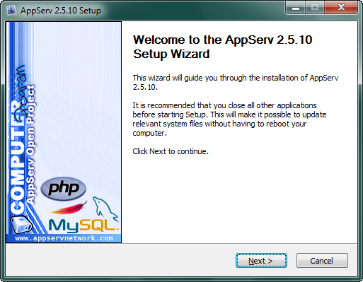

Màn hình License hiện ra, nhắp nút I Agree
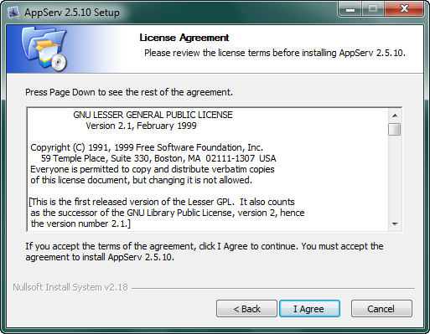

Cứ để mặc định là folder C:\AppServ rồi Next
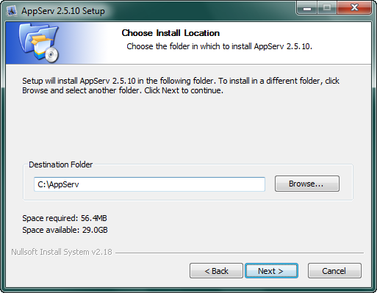

Chọn tất cả như hình dưới rồi Next
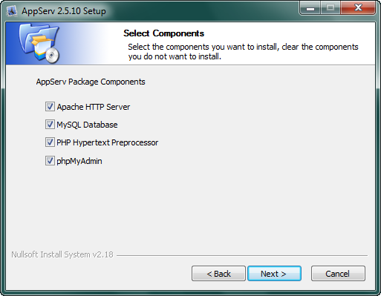

Server name: Gõ localhost.
Admin: Gõ email rồi Next
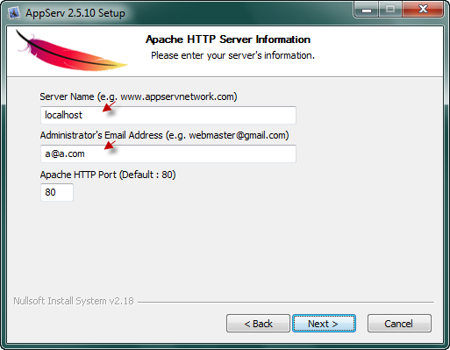

Gõ mật khẩu root 2 lần, chọn 2 checkbox như hình dưới rồi nhắp Install
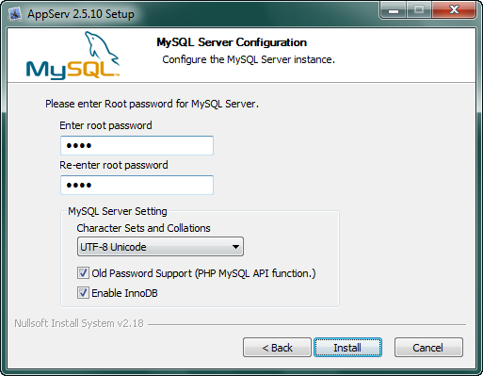

Quá trình cài đặt sẽ diễn ra . Khi kết thúc sẽ hiện màn hình dưới đây. Bạn nhắp Finish
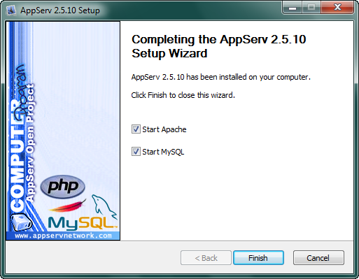

Chú ý: lúc này , folder gốc của webserver là C:\Appserv\www

TẠO SITE PHP

- Tạo site PHP
  - Yêu cầu: folder chứa site của bạn phải nằm trong folder gốc của webserver
  - Giả sử folder site của bạn là WebTinTuc, đặt trong C:\AppSerV\www. Dưới đây là hướng dẫn cách tạo site PHP

  - B1: Trong Dreamweaver, nhắp menu Site ➔ New Site
  - B2: Gõ tên Site (WebTinTuc) rồi nhắp Next
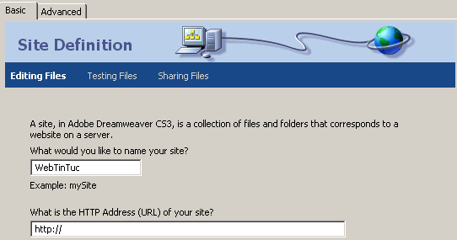
  - B3: Chọn Yes rồi chọn PHP MySQL
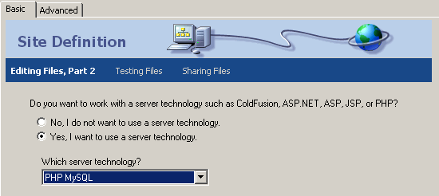
  - B4: Chọn Edit and Test locally… rồi chọn folder chứa site ở bên dưới (C:\AppServ\www\WebTinTuc)
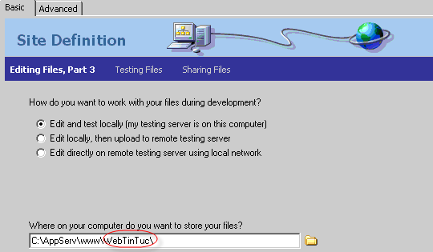
  - B5: Gõ địa chỉ website: http://localhost/WebTinTuc
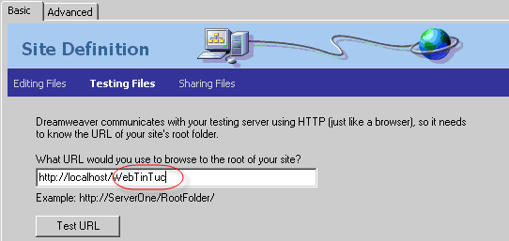
  - B6: Nên chọn No (Chưa cần kết nối đến đến remote server lúc này) rồi Next
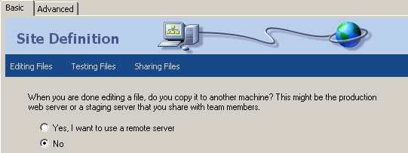
  - B7: Nhắp Done để kết thúc tạo site
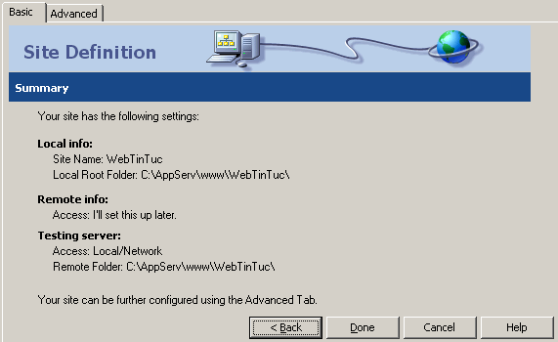
  - Ghi chú: không nhất thiết phải tạo folder tên là WebTinTuc cho site của bạn nhưng phải đặt trong folder gốc của webserver và tên folder trong B5 và B4 phải giống nhau.

- Tạo trang PHP
  - Nhắp menu File ➔ New ➔ Blank Page ➔ PHP ➔ None➔ Create

NGÔN NGỮ SQL

- Các câu lệnh quản lý csdl từ command line
Show databases; //Hiện list các database trong mysql server
Use TênDatabase; // chọn database hiện hành
Show tables; // Hiện list các table trong database hiện hành
Create database ABC; //Tạo database tên ABC

- Các câu lệnh Sql
  - Tạo table
CREATE TABLE <TenTable> (
TenField1 KiểuDuLieu (FieldSize) | NULL | NOT NULL | AUTO_INCREMENT,
TenField2 KiểuDuLieu (FieldSize) | NULL | NOT NULL ,
…
PRIMARY KEY (TenField) ,
UNIQUE (TenField),
FOREIGN KEY (TenField) REFERENCE TenTable
);
- Kiểu dữ liệu:
+ Kiểu số nguyên: INT, INTEGER
+ Số thực: FLOAT, DOUBLE
+ Chuỗi: CHAR, VARCHAR
+ Logic: BOOLEAN
+ Ngày tháng: DATE, TIME, DATETIME
- Sau Primary Key, UNIQUE có dấu phẩy.
- UNIQUE là field có các giá trị không trùng nhau.
- Foreign key nhiều record thì có dấu phẩy phía sau

Ví dụ: Tạo table trong database QuanLyTinTuc
CREATE TABLE LOAISP(
idLoai INT NOT NULL AUTO_INCREMENT,
Ten VARCHAR(255) NOT NULL,
ThuTu INT NULL,
PRIMARY KEY (idLoai)
);

  - Xem cấu trúc 1 table
DESCRIBE <TenBang> hoặc DESC <TenBang>
Ví dụ :
DESC LoaiSP;

  - Thêm dữ liệu vào table
Cách 1:
INSERT INTO <TenBang> VALUES (giaTri1, giatri2,…)

Các giá trị sẽ điền các giá trị vào các field theo đúng thứ tự xuất hiện trong bảng. Fied làm khoá chính để chuỗi trống.
Ví dụ 1:
INSERT INTO LoaiSP VALUES ('', 'NoKia',2);

Ví dụ 2:
INSERT INTO <TenBang> (TenField1, TenField2,…) VALUES (giaTri1, giatri2,…)

- Thứ tự các field có thể không nhất thiết giống như thứ tự các field trong bảng.
- Có thể không cần ghi mọi field.
- Thứ tự dữ liệu phải tương ứng với các field liệt kê phía trước.

Ví dụ:
Thêm 1 Loại SP mới:
INSERT INTO LoaiSP (thutu, ten) VALUES ( 3, "Samsung");

  - Xem hết dữ liệu trong 1 table
SELECT * <TenBang> ;

Ví dụ:
SELECT * FROM LoaiSP;

  - Chỉnh sửa dữ liệu
UPDATE <tentable>
SET Tenfield1=giatri1, TenField2=giatri2
WHERE <ĐiềuKiện>

- Phần where có thể bỏ nhưng nguy hiểm
Ví dụ:
UPDATE LoaiSP SET ten='Motorola' where idLoai=1

  - Xoá dữ liệu
DELETE FROM <TenBang> WHERE <ĐiềuKiện>

- Phần where có thể bỏ nhưng nguy hiểm
Ví dụ:
DELETE FROM LoaiSP where idLoai=1

Để thực tập các lệnh bên dưới, bạn cần tạo database Webtintuc và import dữ liệu từ file webtintuc.sql

  - Truy vấn dữ liệu
Cú pháp chung:
SELECT * | <TenField1,TenField2,…>
From <TenBang1, TenBang2,…>
WHERE <Điều kiện kết bảng> | <Điều kiện lọc>
ORDER BY <TênField1 ASC|DESC, TenField2 ASC|DESC ,…> // Điều kiện sắp xếp
GROUP BY <TenField1, TenField2,…> // Điều kiện phân nhóm
HAVING <Điều kiện lọc theo nhóm>

- Phần Select, From là bắt buộc. Phần where order by, group by, having là không bắt buộc
- WHERE điều kiện lọc dữ liệu và điều kiện kết bảng
- ORDER BY : sắp xếp dữ liệu theo field1, field 2.
- Order by phải nằm sau where
-
- Câu lệnh Select đơn giản
Chỉ có phần select from. Có thể có thêm where. Ví dụ:
1. SELECT idLT, Ten, AnHien FROM Loaitin ;
==>
2. SELECT idLT, Ten FROM LoaiTin WHERE AnHien=1;
==>
3. SELECT idTin, Ngay, TieuDe FROM Tin WHERE month(Ngay) =3;
==>
4. SELECT idTin, Ngay, TieuDe FROM Tin WHERE Ngay=date('2008-4-3');
==>

- Câu lệnh select có sắp xếp dữ liệu
Có phần select, from, order. Ví dụ:
1. SELECT idLT, Ten, ThuTu FROM Loaitin ORDER BY Ten ASC;
==>
2. SELECT * FROM TheLoai WHERE AnHien=1 ORDER BY ThuTu ASC;
==>
3. SELECT idTin, Ngay,TieuDe FROM Tin ORDER BY Ngay DESC;
==> Lấy mọi tin , tin mới hiện trước
4. SELECT idTin, Ngay, TieuDe, idLT FROM Tin WHERE idLT=1 ORDER BY Ngay DESC;
==>
5. SELECT idTin, Ngay,TieuDe FROM Tin ORDER BY Ngay DESC limit 0,10;
==>
6. SELECT idTin, SoLanXem,TieuDe FROM Tin ORDER BY SoLanXem DESC limit 0,10;
==>
7. SELECT SoLanXem,TieuDe FROM Tin WHERE idLT=9 ORDER BY SoLanXem DESC limit 0,10;
==>

- Câu lệnh select có phân nhóm
Ví dụ:
1. SELECT idUser, count(idTin) as SoTin FROM tin GROUP BY idUser;
==>
2. SELECT idSK, count(idTin) as SoTin FROM tin GROUP BY idSK ;
==>
3. SELECT idUser, count(idTin) as SoTin FROM tin GROUP BY idUser HAVING count(idTin) >=20

- Câu lệnh select tìm kiếm: Dùng phép toán like với ký tự % , _
1. SELECT idTin, Ngay, TieuDe FROM Tin where TieuDe like 'C%'
==>
2. SELECT Username, HoTen, Email FROM Users where Username like 't_'
==>

- Câu lệnh select có kết bảng
Là các câu lệnh lấy dữ liệu từ nhiều bảng. Bạn phải ghi điều kiện kết bảng trong phần where
Ví dụ 1:
SELECT idTin, Tin.idSK, Mota , TieuDe
FROM Tin, SuKien
WHERE Tin.idSK= SuKien.idSK
ORDER BY idSK ASC

Ví dụ 2:
SELECT idTin, User.Username, Loaitin.Ten, TieuDe
FROM Tin, User, LoaiTin
WHERE Tin.idUser= User.idUser AND Tin.idLT=LoaiTin.idLT
Order By Ngay Desc Limit 0,10

- Câu lệnh select lồng nhau
Là câu lệnh sql có nhiều select lồng nhau
1. SELECT idtin, Ngay, TieuDe FROM tin WHERE Ngay >= All (SELECT Ngay FROM Tin)
==>
2. SELECT idLT, Ten FROM loaitin WHERE idLT in (SELECT idLT FROM Tin group by idLT)
==>

- Select ngẫu nhiên
1. select idBC, MoTa from BinhChon order by rand() limit 0,1;
==>
2. select idTin, TieuDe from tin order by rand() limit 0,3;
==>

PHP CƠ BẢN
- Biến
  - Biến dùng để chứa các giá trị trong quá trình tính toán
  - Khai báo :
$TenBien=<giatri> ;
  - Lệnh echo
Dùng để hiện giá trị của 1 biến, hiện 1 chuỗi
  - Ví dụ :
<?
$hoten= "Tèo";
$dem=1;
echo $hoten;
echo "Hello";
?>
- Các phép toán
  - Số học: +. -, *, /, % (chia lấy dư)
  - So sánh: ==, >=, <=, >, < , !=
  - Ghép chuỗi: .
  - Logic: !, && , ||
  - Tăng 1 : ++
  - Giảm 1 : --
  - Gán: =
- Lệnh if:
if (điều kiện) {
Khối Lệnh 1;
}
else {
Khối Lệnh 2;
}
  - Phần else và khối lệnh 2 có thể không có
  - Nếu khối lệnh 1 khối lệnh 2 chỉ 1 gồm lệnh thì có thể bỏ cặp { }
  - Khối lệnh có thể là mã lệnh php hoặc mã lệnh html
  - Ví dụ :
<hr/>
<? $diem=6;
if ($diem>=5) echo "Đậu";
else echo "Rớt";
?>
- Vòng lặp for:
  - Là lệnh lặp một khối lệnh với số lần lặp nhất định. Khối lệnh có thể là lệnh php hoặc code html. Nếu khối lệnh chỉ gồm 1 lệnh thì có thể bỏ dấu {}
  - Cú pháp:
for (<biến đếm> ; <Điều kiện dừng> ; <Tăng/giảm biến đếm>) {
Khối lệnh.
}

  - Ví dụ:
<?
for ($i=1;$i<=10;$i++) echo "i=$i<br>";
?>
- Vòng lặp while :
  - Là lệnh lặp khối lệnh số lần lặp không xác định.
  - Cú pháp:
while (<Điều kiện>){
Khối lệnh
}
  - Điều kiện lặp được kiểm tra trước, do đó có thể không thực hiện lần nào.
  - Ví dụ:
<?
$i=1;
while ($i<=20) {
echo "<p>$i</p>";
$i+=2;
}
?>
- Vòng lặp Do...While:
  - Là lệnh lặp khối lệnh số lần lặp không xác định.
do {
Khối lệnh
} while (<Điều kiện>);
  - Điều kiện lặp được kiểm tra sau, do đó thực hiện ít nhất 1 lần.
  - Ví dụ:
<?
$i=50;
do {
echo "<p>",$i,"</p>";
$i-=5;
}while ($i>=0);
?>
- Include file
  - Cú pháp:
include "TenFile” ; hoặc
require "TenFile” ; hoặc
include_once "TenFile” ; hoặc //để đảm bảo include chỉ 1 lần
require_once "TenFile” ;
  - Ví dụ:
<?php include "tinxemnhieu.php"; ?>
<?php include_once "tinxemnhieu.php"; ?>
- Xử lý dữ liệu trên Form
- Đối tượng $_GET, $_POST
  - $_GET là đối tượng chứa dữ liệu gửi lên từ form có method là Get
  - $_POST là đối tượng chứa dữ liệu gửi lên từ form có method là Post
- Cách lấy giá trị từ form
  - $_GET["TenDoiTuongTrongForm"]
  - $_POST["TenDoiTuongTrongForm"]
- Ví dụ :
  - Tạo 1 file tên dangnhap.php rồi tạo form login trong tag body như dưới đây:
<form action="xulydangnhap.php" method="POST" name="form1" id="form1">
<table width="286" border="0" align="center" cellpadding="4" cellspacing="0">
<caption>ĐĂNG NHẬP</caption>
<tr> <td width="114">Tên đăng nhập</td>
<td width="150"><input name="u" type="text" class="txtfield" id="u" /> </td>
</tr>
<tr><td width="114">Mật khẩu</td>
<td><input name="p" type="password" class="txtfield" id="p" /> </td>
</tr>
<tr><td>&nbsp;</td>
<td><input type="checkbox" name="nho" />Nhớ user và pass</td>
</tr>
<tr><td>&nbsp;</td>
<td><input name="button" type="submit" value="Đăng Nhập" /></td>
</tr>
</table>
</form>
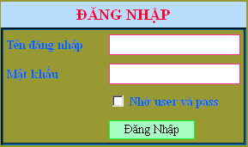
  - Tạo file xulydangnhap.php rồi gõ mã sau vào tag body
<?
echo $_POST["u"]. "<br>";
echo $_POST["p"]. "<br>";
?>
  - F12 file dangnhap.php, gõ user, pass rồi nhắp Login. Nhìn URL của browser, bạn sẽ thấy file xulydangnhap.php và username, password.
  - Chỉnh lại form trên với method là GET,
  - Sửa phương thức POST trong file xulydangnhap.php thành GET và thử lại. Chú ý URL trên thanh Address khi nhắp nút Đăng nhập
- Cookies
- Tạo cookie
  - setcookie("TenCookie",giá trị [,Thời điểm quá hạn]);
  - Nếu không chỉ định thời gian thì cookie sẽ lưu trong bộ nhớ. Và sẽ mất khi user đóng browser.
  - Nếu thời điểm quá hạn là 1 thời điểm trong quá khứ thì browser sẽ xóa cookie
- Sử dụng cookie
  - $_COOKIE["Ten"];
- Ví dụ 1:
  - Tạo file setcookies.php và gõ khối lệnh sau (phải trên tất cả mã html)
<?php setcookie("un", "Nguyen Van Teo", time()+60*60*24*30); ?>
F12 để tạo cookie

  - Tạo file viewcookie.php rồi gõ khối lệnh sau trong tag body
<? echo "Chào bạn " . $_COOKIE["un"] ."<br>"; ?>
  - F12 xem thử
- Ví dụ 2:
  - Mở file xulydangnhap.php, gõ thêm ở đầu:
<?
if (isset($_POST['nho'])==true){
setcookie("un",$_POST['u'], time()+60*60*24*7 );
setcookie("pw",$_POST['p'], time()+60*60*24*7 );
} else {
setcookie("un",$_POST['u'],time()-1);
setcookie("pw",$_POST['p'],time()-1);
}
?>
  - Lưu file lại
  - Mở file 1 file dangnhap.php
  - Nhắp textfield tên u rồi qua code, bạn sẽ thấy đoạn mã:
<input name="u" type="text" class="txtfield" id="u" />
  - Gõ thêm vào (màu đỏ) để có kết quả sau:
<input value="<? echo $_COOKIE['un'];?>" name="u" type="text" class="txtfield" id="u" />
  - Qua Design, nhắp textfield tên p rồi qua code, bạn sẽ thấy đoạn mã:
<input name="p" id="p" type="password" class="txtfield" />
  - Gõ thêm vào (màu đỏ) để có kết quả sau:
<input value="<? echo $_COOKIE['pw'];?>" name="p" id="p" type="password" class="txtfield" />
  - F12 trang dangnhap.php. Gõ username và password , check vào Nhớ username rồi nhắp Đăng nhập. Lúc này username và password đã được lưu lại trong cookie. Xem xong đóng browser lại
  - F12 trang dangnhap.php. Bạn sẽ thấy username, password đã được hiện sẵn
- Session
- Khai báo và sử dụng
  - $_SESSION["TênBiến"]
  - Trang nào dùng session thì phải có hàm <? session_start() ;?> ở dòng đầu
- Ví dụ :
<?
$_SESSION['views']++;
echo $_SESSION['views'];
?>

KẾT NỐI CSDL

- Kết nối CSDL
mysql_connect(<host>, <username>,<password>);

- host:địa chỉ của máy cài MySQL (tên hoặc IP). nếu là máy nội bộ thì dùng localhost
- username, password: Là tài khoản và mật khẩu để kết nối
Ví dụ:
$conn=mysql_connect("localhost","root","root");

- Chọn CSDL sử dụng
mysql_select_db(<TênDatabase> [,TenKetNoi]);

TênDatabase: là tên cơ sở dữ liệu muốn dùng, TênKếtNối là biến connection. Tên kết nối có thể bỏ qua cũng được.
Ví dụ:
mysql_select_db("webtintuc",$conn); hoặc
mysql_select_db("webtintuc");

Chú ý: Dùng thêm lệnh sau để ấn định bảng mă utf8:
mysql_query("SET NAMES 'utf8'", $conn);

- Thực thi các câu lệnh truy vấn
mysql_query(CâuLệnhSQL);
- Hàm trả về true nếu câu lệnh truy vấn thực thi thành công (trừ câu lệnh select)
- Hàm trả về 1 recordset (bảng dữ liệu) nếu câu lệnh select thực thi thành công
- Hàm trả về false nếu câu lệnh truy vấn không được thực hiện
Ví dụ:
$rsLT=mysql_query("select * from loaitin");
$result=mysql_query("delete from loaitin where idLT=100"); //result sẽ true hoặc false . Không gán result cũng được

- Duyệt recordset
$kq= mysql_fetch_assoc($TenRecordSet, mode);
- Hàm trả về thông tin của record hiện hành (hoặc giá trị false nếu record rỗng), đồng thời di chuyển con trỏ sang record kế
- Muốn hiện dữ liệu của field nào thì ghi như sau $kq['TenField']
- Ví dụ1 :
<? mysql_connect("localhost","root","root");
mysql_select_db("webtintuc");
mysql_query("SET NAMES 'utf8'");
?>
<? $loaitin=mysql_query("select idLT, Ten from LoaiTin");
$row_loaitin=mysql_fetch_assoc($loaitin);
?>
<? echo $row_loaitin['Ten']; //row mảng có 2 phần tử , đánh theo key ?>

- Ví dụ 2: Duyệt recordset
<hr>
<? mysql_connect("localhost","root","root");
mysql_select_db("webtintuc");
mysql_query("SET NAMES 'utf8'");
?>
<?
$loaitin=mysql_query("select idLT, Ten from LoaiTin where idTL=1");
$row_loaitin=mysql_fetch_assoc($loaitin);
?>
<? do { ?>
<p> <? echo $row_loaitin['Ten']; ?> </p>
<? } while ($row_loaitin=mysql_fetch_assoc($loaitin)); ?>

- Đếm số record trong recordset
mysql_num_rows($TenRecoret);
Ví dụ:
<? echo mysql_num_rows($loaitin); ?>

- Thông báo lỗi của MYSQL
mysql_error();
Ví dụ:
<? mysql_query("Delete form quangcao") or die(mysql_error()); ?>

- Đóng kết nối
mysql_close(<TenKetNoi>)
Ví dụ:
mysql_close($conn);
Lab : Hiện tất cả thể loại có Anhien=1, sắp theo ThuTu tăng dần, tên của mỗi thể loại trong 1 hàng của table (xem hình)
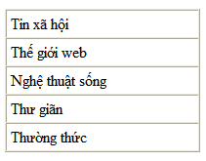
B1: Tạo trang PHP lưu, lưu với tên lab.php
B2: Ở chế độ Design, chèn table 1 hàng, 1 cột, Width=200, CellPadd=4, CellSpace=0
B3: Qua code bạn sẽ thấy tag table mới chèn, gõ đoạn code dưới đây trước tag table:

<?
mysql_connect("localhost","root","root");
mysql_select_db("webtintuc");
mysql_query("SET NAMES 'utf8'");
?>
<?
$sql = "SELECT idTL, TenTL from TheLoai WHERE AnHien=1 ORDER BY ThuTu ASC";
$theloai = mysql_query($sql) or die (mysql_error());
$row_theloai = mysql_fetch_assoc($theloai);
?>

B4: Trong tag td, gõ code sau để hiện tên thể loại:
<? echo $row_theloai['TenTL']; ?>
F12 xem thử, bạn sẽ thấy tên thể loại đầu tiên trong recordset

B5: Nhắp trước tag tr, Enter xuống hàng rồi trở lên hàng trên gõ code sau:
<? do { ?>

B5: Nhắp sau tag </tr> , Enter xuống hàng rồi gõ code sau
<? } while ($row_theloai=mysql_fetch_assoc($theloai));?>
F12 xem kết quả

